 | Carátula para entrega de prácticas
Facultad de Ingeniería |  | Laboratorio de docencia

Laboratorios de computación
salas A y B

Profesor: | Honorato Saavedra Hernández
Asignatura: | Fundamentos de Computación
Grupo: | 01
No de Práctica(s): | 01
Integrante(s): | Badillo Almaraz Marco Adrian
Semestre: | 2018-1
Fecha de entrega: | 21/08/17
Obervaciones:

Objetivos
- El alumno será capaz de realizar búsquedas avanzadas para facilitar sus tareas diarias
- Se aprenderán a utilizar repositorios

Desarrollo:

En esta práctica aprendimos a usar ciertos comandos, los cuales facilitan y minimizan el rango de la búsqueda, para que esta sea más certera (Buscador de Google).

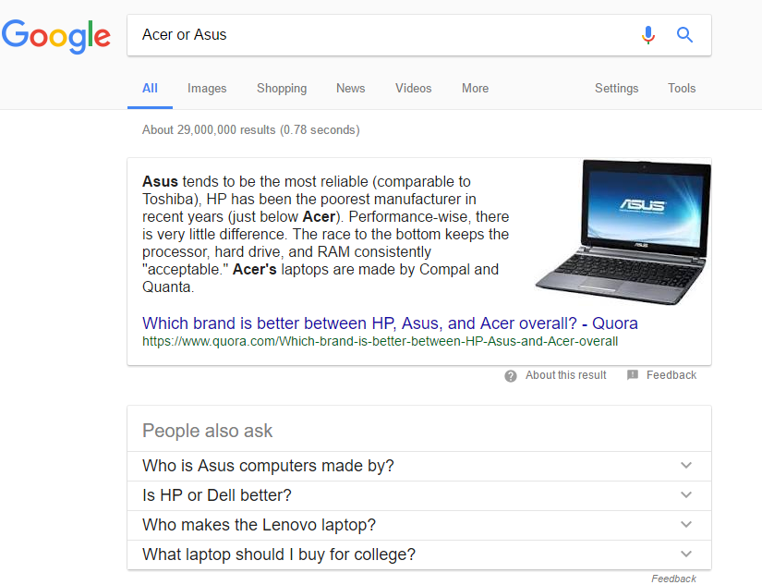
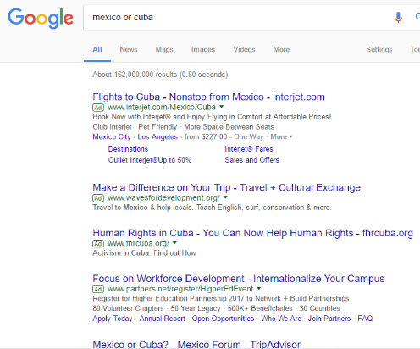
- Comando (OR) Este comando le da la orden a el buscador de buscar la primera palabra o la segunda
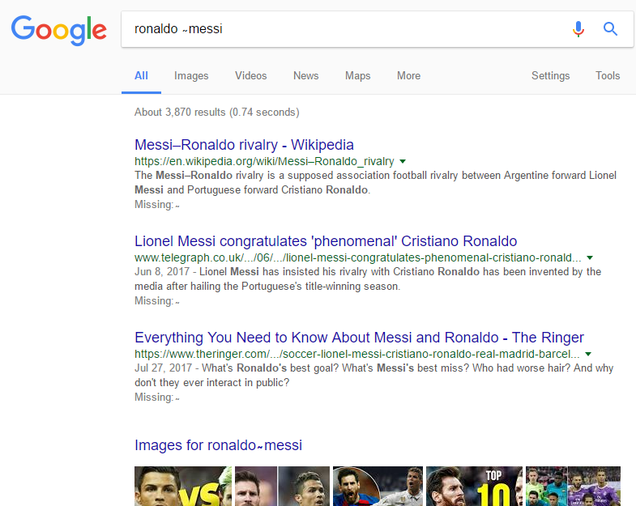
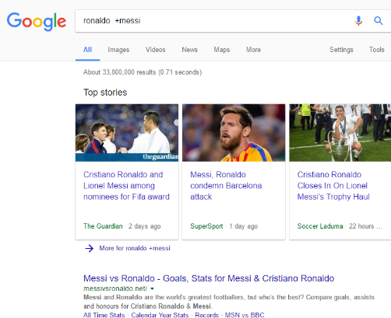
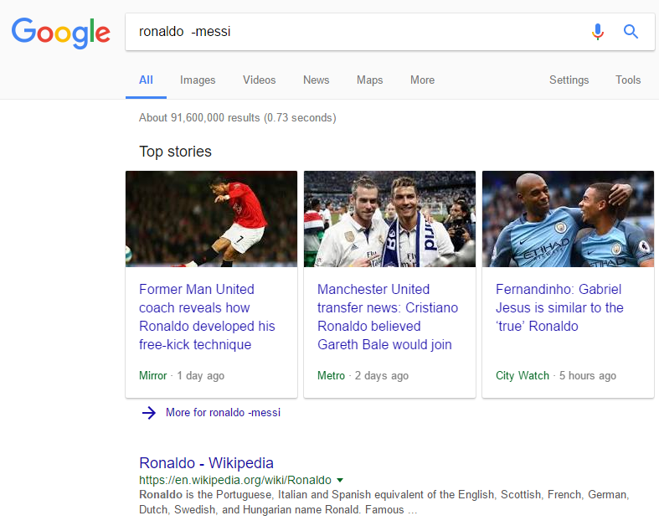
- Comando (+, - y ̴ ) Estos comando agregan (+), quitan(-) o relacionan ( ̴ ) la palabra que esta después del símbolo a la búsqueda

Aquí podemos apreciar como la búsqueda cambia usando los diferentes tipos de signos o comandos de búsqueda especializada.

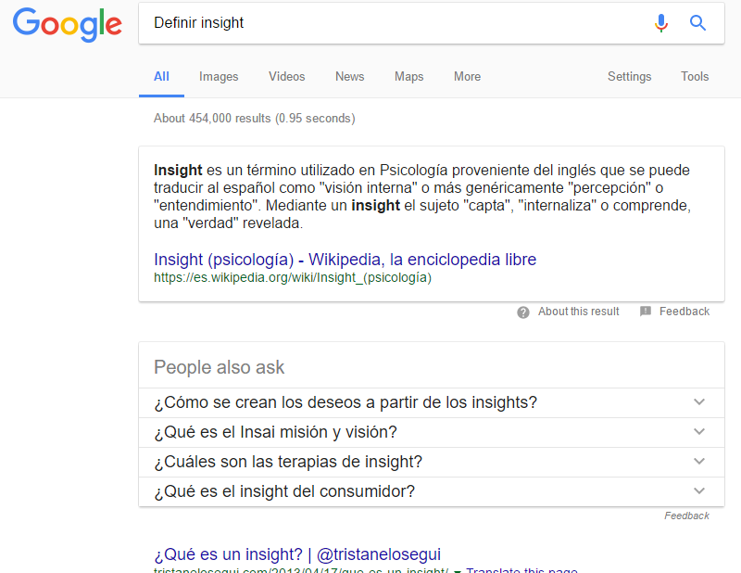
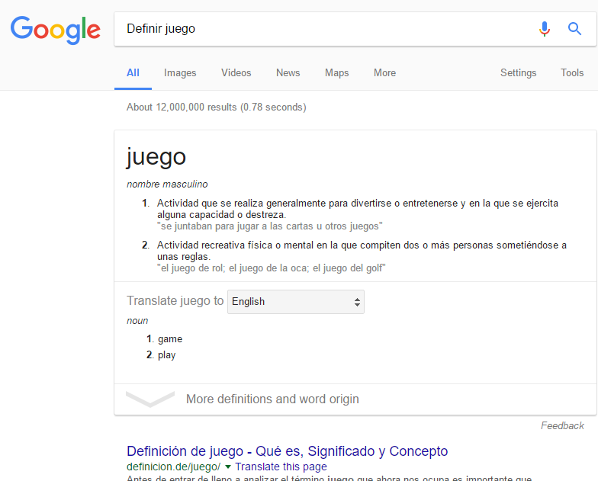
- Comando (define) Este comando nos permite buscar una definición de una palabra
- Comando (..) Este comando permite especificar el intervalo de números que se va a buscar
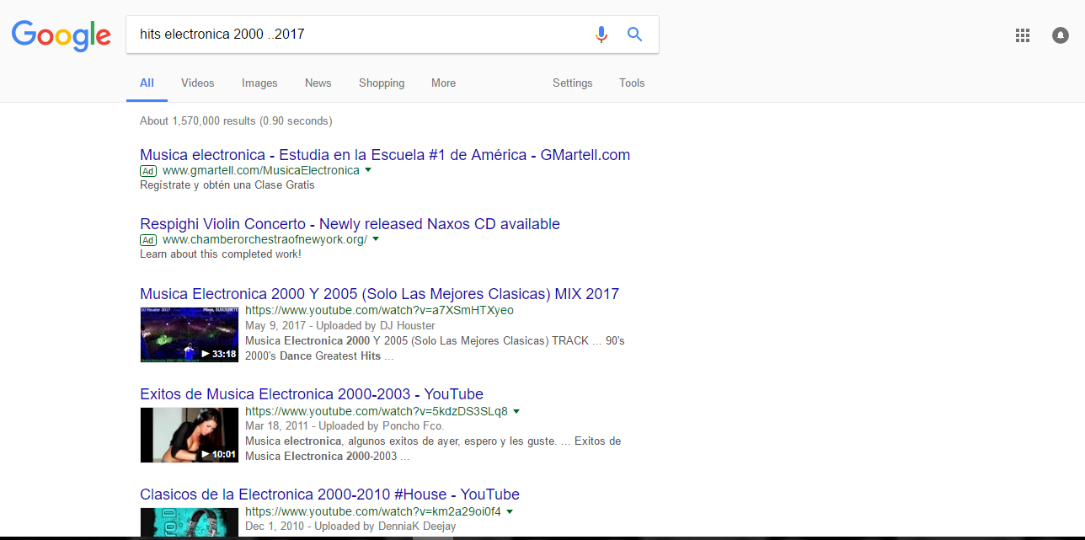
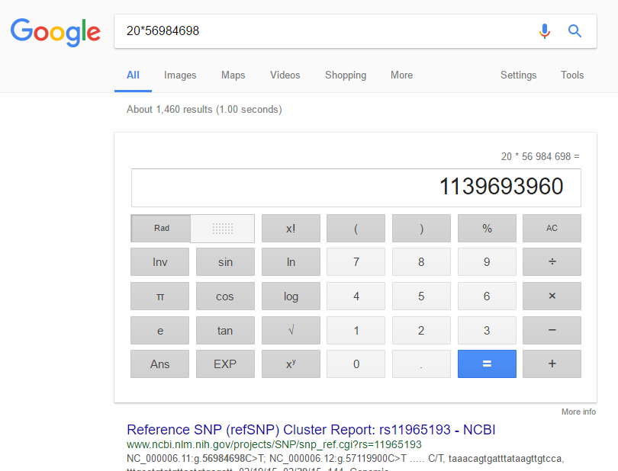
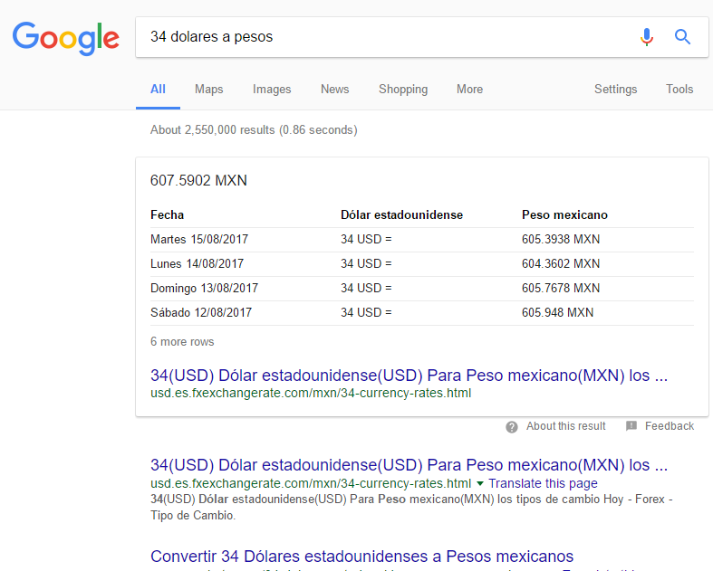
- Además, Google nos permite calcular ecuaciones, escribiendo está en la barra de búsqueda y calcular la equivalencia entre dos sistemas de unidades diferentes
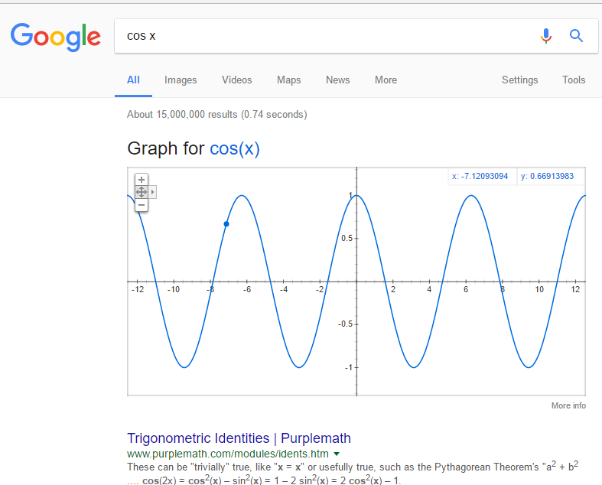
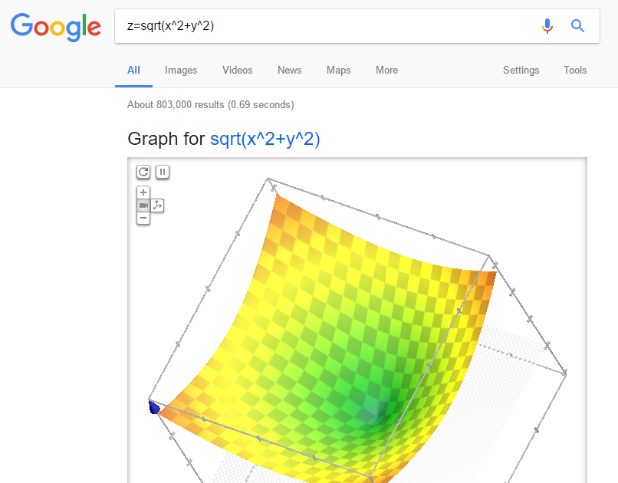
- Nos Permite realizar graficas en 2D y 3D
- Y finalmente Google cuenta con un buscador especificado para el ámbito académico, el cual está diseñado para el ámbito académico.
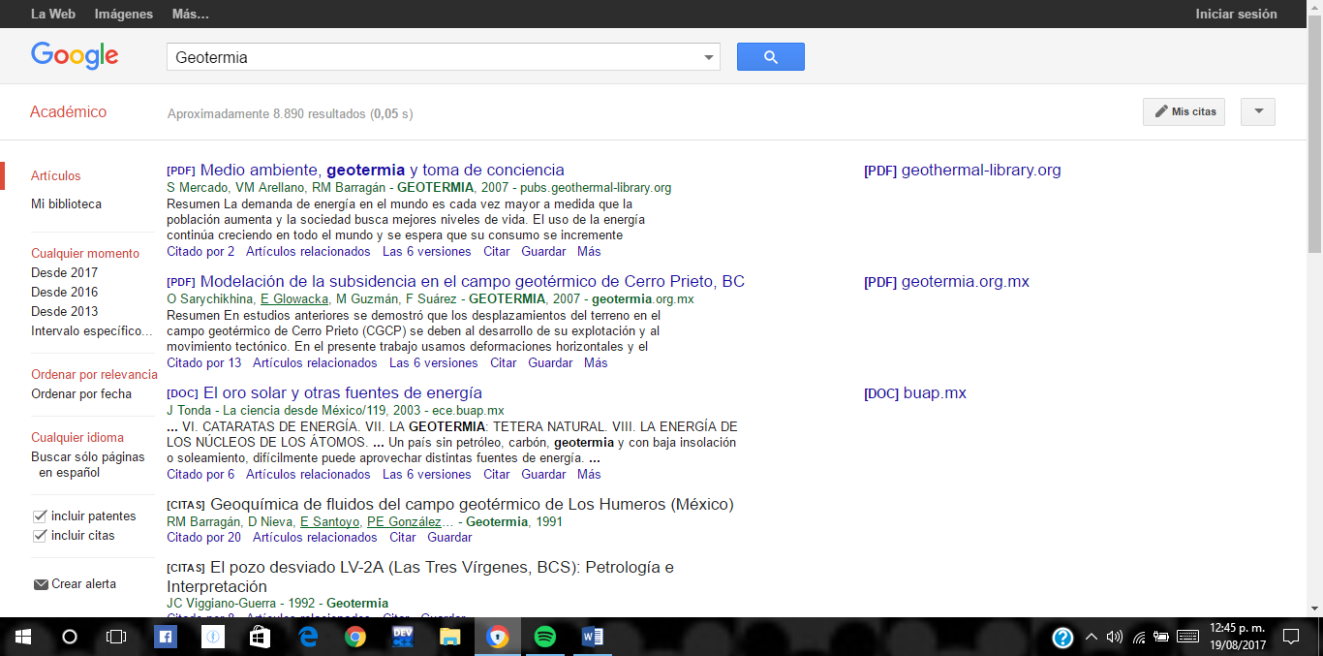

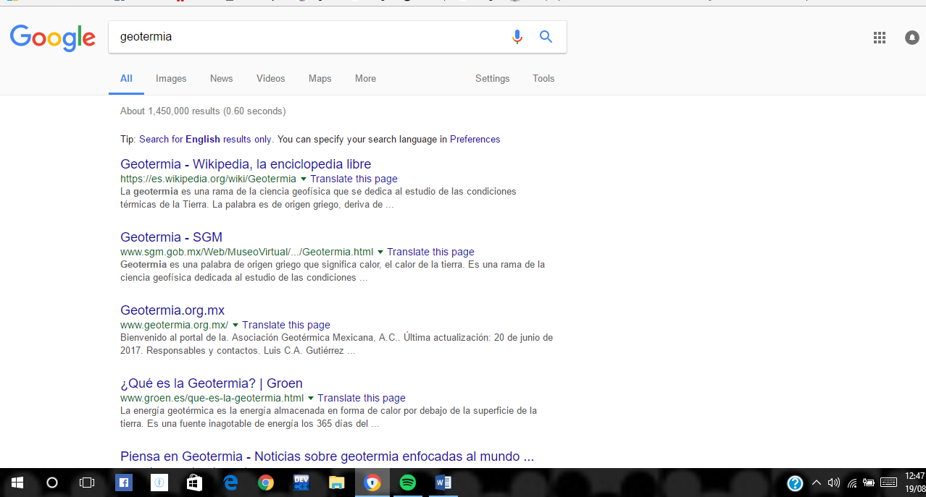
Aquí podemos ver que es un entorno más sofisticado y mucho mejor organizado a comparación de la interfaz normal de google

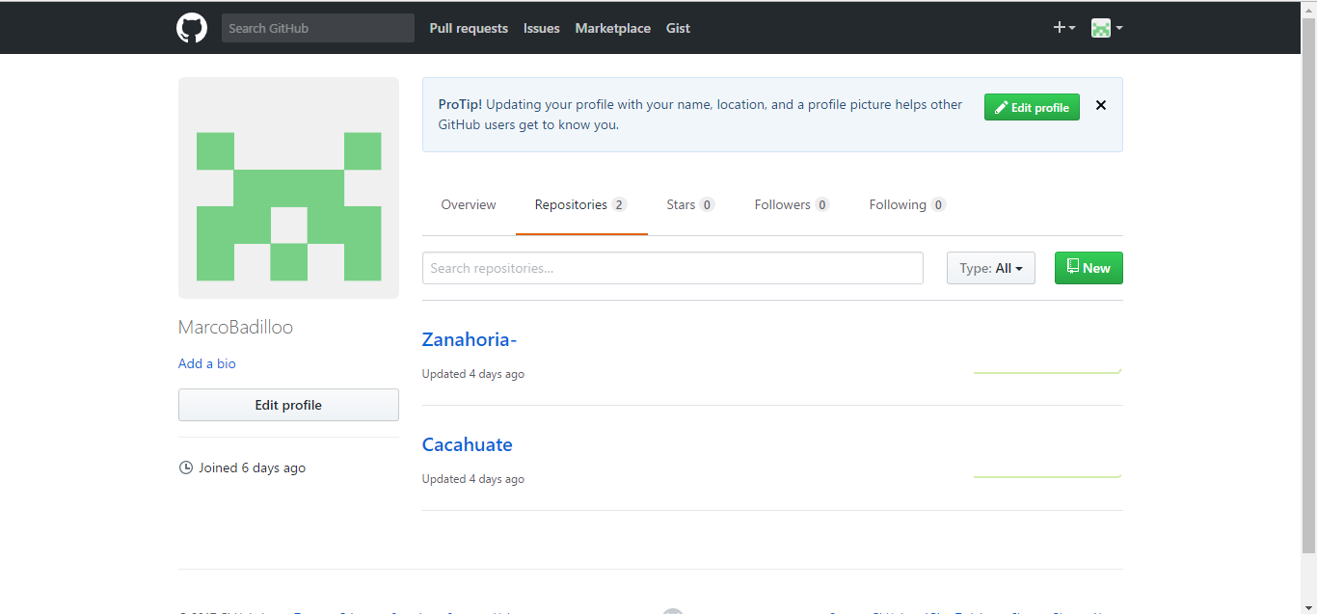

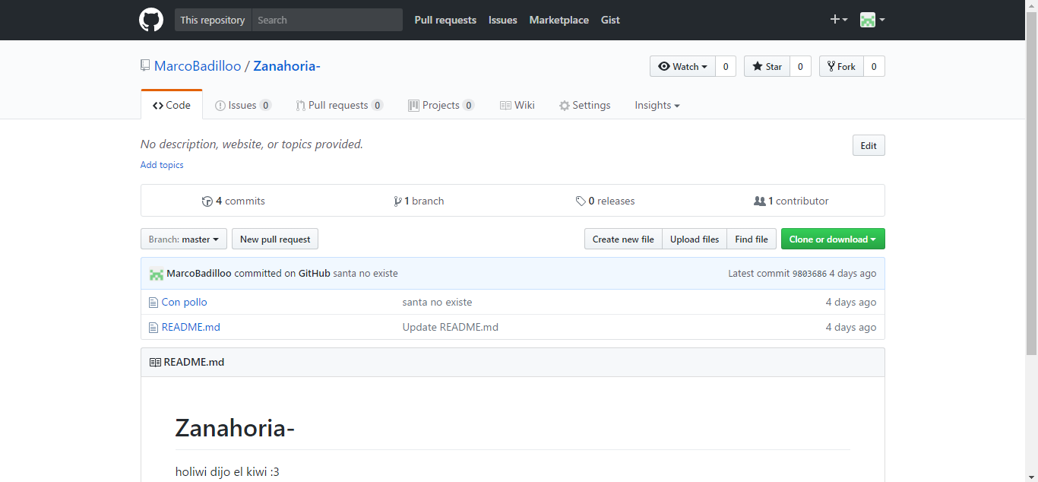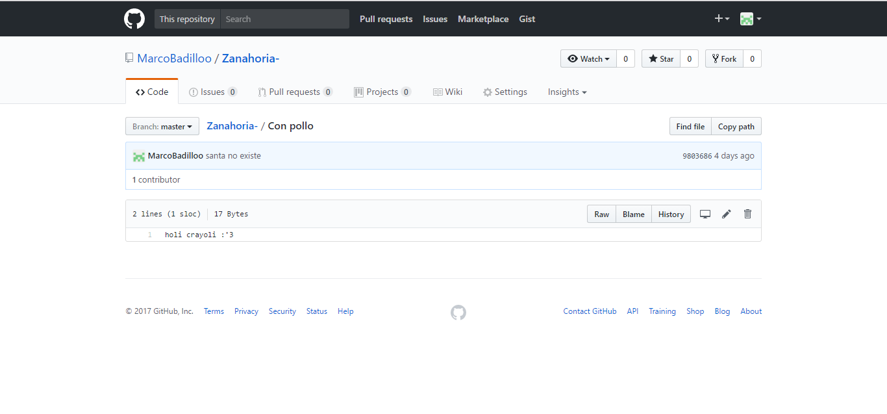

En la última actividad, nos enseñaron a Crear un repositorio, este debe de contener un documento que es el Read me, a este repositorio le podemos agregar más documentos si queremos.

Dentro del documento, podemos editarlo y hacer comentarios que quedan registrados, además de que también podemos subir archivos de nuestra PC.

Conclusiones:
A mi parecer, se cumplió el primer objetivo ya que en mi caso las herramientas que se proporcionaron si tuvieron un impacto importante en la forma de navegar por internet, siendo esta más corta, fácil y rápida. Pero el segundo objetivo no me quedo muy claro ya que no pude comprender la definición concreta de repositorio y tampoco me quedo claro la forma en la que se usa.
CALIFICACIÓN: __________

